ИСПОЛНИТЕЛЬНЫЙ КОМИТЕТ  АЛЕКСЕЕВСКОГО  МУНИЦИПАЛЬНОГО РАЙОНА  РЕСПУБЛИКИ ТАТАРСТАН | 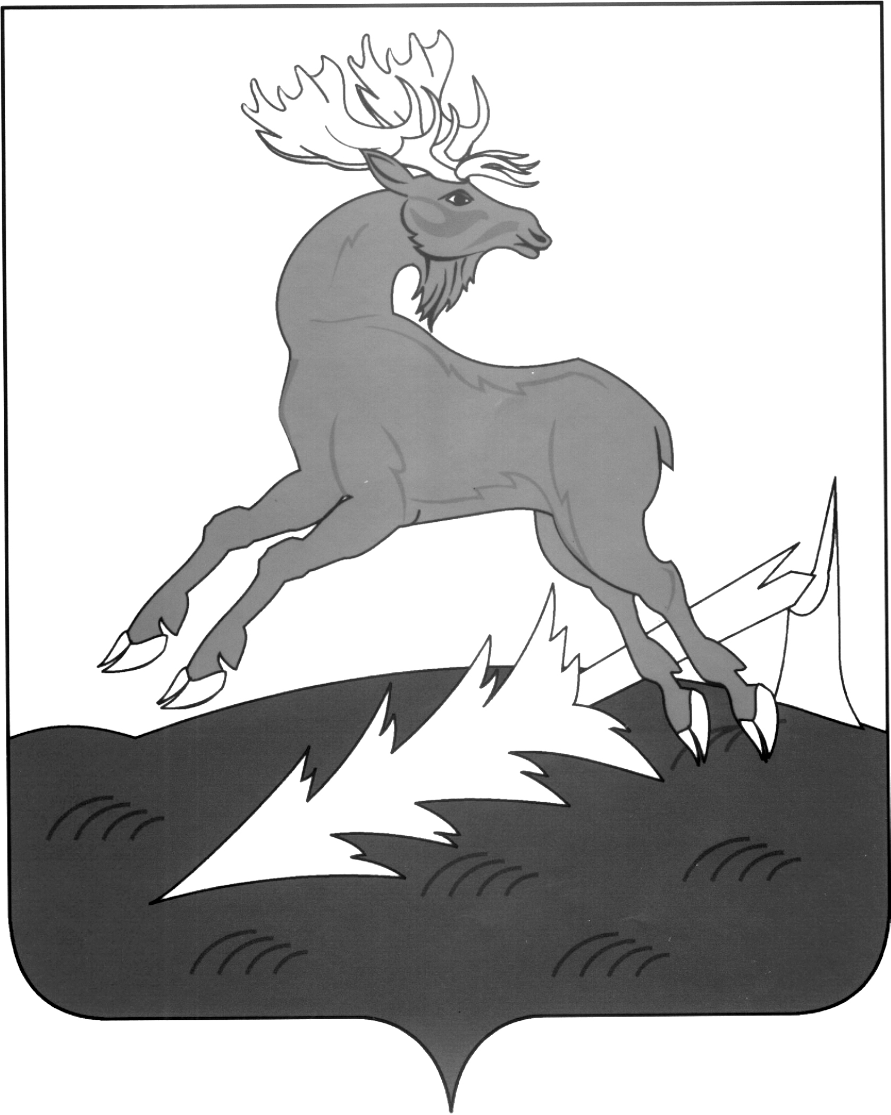 | АЛЕКСЕЕВСК  МУНИЦИПАЛЬ РАЙОНЫНЫҢ  БАШКАРМА КОМИТЕТЫ  ТАТАРСТАН РЕСПУБЛИКАСЫ
ПОСТАНОВЛЕНИЕ  ______________________ | п.г.т.Алексеевское | КАРАР  № __________

О внесении изменений в постановление
Исполнительного комитета от 08.02.2017
№ 43 «Об утверждении Краткосрочного
плана реализации региональной программы
капитального ремонта общего имущества
в многоквартирных домах, расположенных
на территории Республики Татарстан,
в 2017-2019 годах в Алексеевском
муниципальном районе»

1. Раздел 4 Приложения постановления Исполнительного комитета от 08.02.2017 № 43 «Об утверждении Краткосрочного плана реализации региональной программы капитального ремонта общего имущества в многоквартирных домах, расположенных на территории Республики Татарстан, в 2017-2019 годах в Алексеевском муниципальном районе» изложить в новой редакции:

«IV.Объемы проведения капитального ремонта многоквартирных домов в 2017-2019 г.г.
Перечень услуг и (или) работ по капитальному ремонту общего имущества в многоквартирных домах | 2017 | 2018 | 2019 | Ед.измерения
 |  | Объем работ
Ремонт крыши | 0,375 | 1,237 | 2,827 | тыс.кв.метров
Ремонт внутридомовых инженерных систем, в том числе:
электроснабжения | - | - | - | пог.метров
теплоснабжения | - | - | - | пог.метров
водоснабжения | 708 | 385 | 427 | пог.метров
водоотведения | 939 | 554 | 509 | пог.метров
Ремонт фасада | 3,949 | 2,332 | 2,461 | тыс.кв.метров
Объемы проведения капитального ремонта многоквартирных домов приведены в приложении № 3 к Краткосрочному плану».
2. Раздел 6 Приложения постановления Исполнительного комитета от 08.02.2017 № 43 «Об утверждении Краткосрочного плана реализации региональной программы капитального ремонта общего имущества в многоквартирных домах, расположенных на территории Республики Татарстан, в 2017-2019 годах в Алексеевском муниципальном районе» изложить в новой редакции:
«Объем финансовых средствах на проведение капитального ремонта многоквартирных домов в 2017-2019 г.г.
Перечень услуг и (или) работ по капитальному ремонту  общего имущества в многоквартирных домах | Потребность в финансировании,  тыс.рублей
 | 2017 | 2018 | 2019
Ремонт крыши | 901,9 | 2144,6 | 3870,0
Ремонт внутридомовых инженерных систем, в том числе:
электроснабжения | - | - | -
теплоснабжение | - | - | -
водоснабжения | 551,4 | 524,5 | 575,7
водоотведения | 596,5 | 879,3 | 973,4
Ремонт фасада | 6466,9 | 4043,6 | 2530,5
Ремонт подъезда | 388,8 | 1065,0 | 681,3
Разработка и проведение государственной экспертизы проектной документации | 258,4 | 242,3 | 241,6
Осуществление строительного контроля | 92,3 | 86,5 | 86,3
Изготовление технического паспорта | 137 | 163,5 | 141,7
Перечень многоквартирных домов с указанием стоимости проведения капитального ремонта приведен в приложении № 4 к Краткосрочному плану».
3. Приложение № 3 к Краткосрочному плану реализации Региональной программы капитального ремонта общего имущества в многоквартирных домах, расположенных на территории Республики Татарстан, в 2017-2019 годах в Алексеевском муниципальном районе изложить в новой редакции (Приложение №3).
4. Контроль за исполнением настоящего постановления возложить на заместителя руководителя Исполнительного комитета по инфраструктурному развитию А.Н.Абакумова.

Руководитель
Исполнительного комитета Д.А. Гилязов

 |  |  |  |  |  |  |  |  |  |  |  |  |  | приложение №3 к Краткосрочному плану реализации региональной программы капитального ремонта общего имущества в многоквартирных домах, расположенных на территории Республики Татарстан, в 2017-2019 годах в Алексеевском муниципальном районе.
Реестр многоквартирных домов по видам ремонта, включенных в Краткосрочный план реализации региональной программы капитального ремонта общего имущества в многоквартирных домах, расположенных на территории Республики Татарстан, в 2017-2019 г.г. в Алексеевском муниципальном районе.
№ п\п | Адрес МКД | Стоимость капитального ремонта ВСЕГО | виды, установленные ч.1 ст.166 Жилищного Кодекса РФ |  |  |  |  |  |  |  |  |  |  | виды, установленные нормативным правовым актом субъекта РФ
 |  |  | ремонт внутридомовых инженерных систем | ремонт или замена лифтового оборудования |  | ремонт крыши* |  | ремонт подвальных помещений |  | ремонт фасада ** |  | ремонт фундамента |  | установка или замена коллективных (общедомовых) приборов учета и узлов управления и регулирования |  | ремонт подъездов в многоквартирном доме |  | проведение энергитического обследования многоквартирного дома | проведение работ по технической инвентаризации МКД и изготовление тех.паспортов |  | осуществление строительного контроля | разработка проектной документации
 |  | руб. | руб. | ед. | руб. | кв.м. | руб. | кв.м. | руб. | кв.м. | руб. | куб.м | руб. | ед. | руб. | кв.м. | руб. | руб. | шт. | руб. | руб. | руб.
1 | 2 | 3 | 4 | 5 | 6 | 7 | 8 | 9 | 10 | 11 | 12 | 13 | 14 | 15 | 16 | 17 | 18 | 19 | 20 |  | 21 | 22
итого по мо: Алексеевский р-н |  | 27 831 971,35 | 4 100 978,06 |  |  | 4 439 | 6 916 659,04 |  |  | 8 742 | 13 041 081,92 |  |  |  |  | 3 447 | 2 135 202,92 |  | 14 | 442200 | 265190,46 | 742533,32
 | 2017 год
1 | пгт. Алексеевское, ул. Гагарина, д. 17 | 1742082,79 | 229712,13 |  |  |  |  |  |  | 1 512 | 1 206 094,35 |  |  |  |  | 663 | 175 000,64 |  | 1 | 67500 | 16783,07 | 46992,6
2 | пгт. Алексеевское, ул.Набережная, д. 6 А | 2089455,79 | 120 145,03 |  |  | 375 | 901 996,04 |  |  | 669 | 844269,17 |  |  |  |  | 325 | 136 552,95 |  | 1 | 10000 | 20129,63 | 56362,97
3 | с. Ялкын, ул. Зеленая, д. 78 | 2207523,36 | 350 881,79 |  |  |  |  |  |  | 598 | 1491404,51 |  |  |  |  | 398 | 265 422,14 |  | 1 | 19000 | 21267,08 | 59547,84
4 | пгт. Алексеевское, ул. Советская, д. 25 А | 3542558,81 | 447 220,11 |  |  |  |  |  |  | 1170 | 2925149,66 |  |  |  |  |  |  |  | 1 | 40500 | 34128,69 | 95560,35
 | Итого за 2017 год | 9581620,75 | 1 147 959,06 |  |  | 375 | 901 996,04 |  |  | 3 949 | 6 466 917,69 |  |  |  |  | 723 | 388 850,10 |  | 4 | 137000 | 92308,47 | 258463,76
 | 2018 год
1 | пгт. Алексеевское, ул.Набережная, д.13 | 1824034,65 | 222300 |  |  | 375 | 480750 |  |  | 669 | 892650 |  |  |  |  | 325 | 150479,82 |  | 1 | 11500 | 17461,8 | 48893,03
2 | пгт. Алексеевское, ул. Космонавтов, д. 22А | 1780586,68 |  |  |  | 862 | 1663860 |  |  |  |  |  |  |  |  |  |  |  | 1 | 53500 | 16638,6 | 46588,08
3 | пгт. Алексеевское, ул. Есенина, д. 9 | 2045391,45 | 437534 |  |  |  |  |  |  | 598 | 1277584 |  |  |  |  | 398 | 233236 |  | 1 | 23000 | 19483,54 | 54553,91
4 | пгт. Алексеевское, ул. Есенина, д. 15 | 1156035,62 | 744000 |  |  |  |  |  |  |  |  |  |  |  |  | 463 | 322990 |  | 1 | 48500 | 10669,9 | 29875,72
5 | пгт. Алексеевское, ул. Гагарина, д. 16 | 2343512,90 |  |  |  |  |  |  |  | 1065 | 1873400 |  |  |  |  | 597 | 358308 |  | 1 | 27000 | 22317,08 | 62487,82
 | Итого за 2018 год | 9149561,3 | 1403834 |  |  | 1237 | 2144610 |  |  | 2332 | 4043634 |  |  |  |  | 1783 | 1065013,82 |  | 5 | 163500 | 86570,92 | 242398,56
 | 2019 год
1 | пгт. Алексеевское, ул.Ленина, д.75 | 2055977,38 | 816085 |  |  | 1130 | 451892 |  |  | 1069 | 340263 |  |  |  |  | 478 | 349349 |  | 1 | 24000 | 19575,89 | 54812,49
2 | пгт. Алексеевское, ул. Есенина, д. 13 | 1150763,42 | 733100 |  |  |  |  |  |  |  |  |  |  |  |  | 463 | 331990 |  | 1 | 45200 | 10650,9 | 29822,52
3 | пгт. Алексеевское, ул. Гагарина, д. 18 | 2370505,24 |  |  |  | 992 | 1192894 |  |  | 658 | 1061928 |  |  |  |  |  |  |  | 1 | 30000 | 22548,22 | 63135,02
4 | пгт. Алексеевское, ул. Ленина, д. 86 | 2410662,67 |  |  |  | 973 | 1174804 |  |  | 734 | 1128339,23 |  |  |  |  |  |  |  | 1 | 20000 | 23031,43 | 64488,01
5 | с. Ялкын, ул. Зеленая, д. 78 | 1112880,59 |  |  |  | 862 | 1050463 |  |  |  |  |  |  |  |  |  |  |  | 1 | 22500 | 10504,63 | 29412,96
 | Итого за 2019 год | 9100789,30 | 1549185 |  |  | 2827 | 3870053,00 |  |  | 2461 | 2530530,23 |  |  |  |  | 941 | 681339,00 |  | 5 | 141700 | 86311,07 | 241671

